**COIN SORTER**

***A probléma bemutatása és erre a javasolt megoldás kifejtése szövegesen***

A CoinSorter egy forradalmian új aprópénz kezelő eszköz. Kocsmárosok és ital automatákat forgalmazó embereknek kifejezetten ajánlott a beszerzése mivel óriási segítséget nyújt a sok érme kezelésében.

A prototípus kizárólag csak a magyar forintot ismeri és csak fémpénzzel foglalkozik. az érmék tárolása meglehetősen kis hely van biztosítva, de akinek jelentős mennyiségű érméje van az valószínűleg külön tárolná amúgy is.

Mindannyian tudjuk, milyen rossz mikor tele vagyunk apróval és nem tudjuk pontosan mennyi aprópénz van a tárcánkban, még a papírpénzekre ha ránézünk pillanatok alatt meg tudjuk mondani az összegüket. Kellene egy 100-as a bevásárlókocsihoz, de azt se tudjuk van-e egyáltalán.

Viszont ezzel az eszközzel szortírozni tudjuk az aprókat, könnyedén meg tudjuk az érmék összegét és azt is, hogy miből mennyi van.

A gép tetején található nyílásba kell behelyeznünk az érméket, melyek egy continous motor propellerére rögzített műanyag lemezek közé esnek. Ahol az érmét egyik oldalról megvilágítja egy LED, másik oldalán pedig egy szolár szenzor helyezkedik el, ami a feszültsége alapján eldönti, milyen típusú érmét vizsgál – minél nagyobb az érme annál kisebb a feszültsége . Ez a kijelzőn is megjelenítésre kerül. Ekkor kerül be a mikrokontroller EEPROM-jába az adat, mi szerint az adott típusú érméből eggyel nő a tárolóban lévő érmék száma.

Ez után a standard motor beállítja, hogy a doboz alján kivágott rés, melyik tároló cső fölött legyen, majd a continous servo motor kb. 90 fokot fordul a rés irányába – óramutató járásával ellenkezőleg - így könnyedén kiesik az érme a tartó szerkezetből, sőt ha túl nagyot esne, akkor a rést körülvevő fal „elkapja” az érmét és beletereli a résbe.

Fritzing ábra (bekötési rajz)

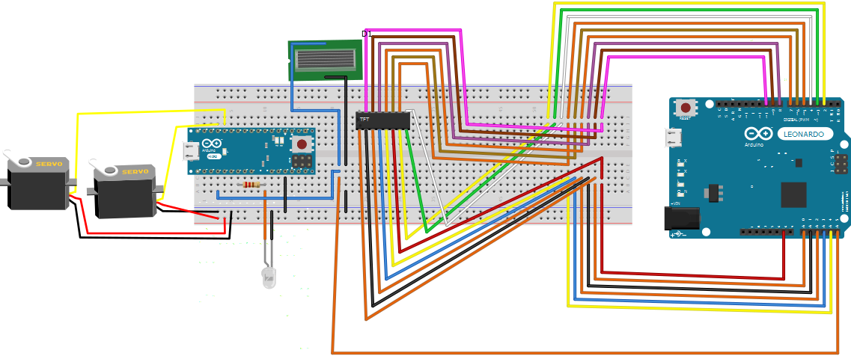

Eszköz és anyag lista

- 1 db arduino leonardo

- 1db arduiono micro

- 1db continous servo motor

- 1db standard servo motor

- 1db solar szenzor

- 1db 100 OHM-os ellenállás

- 1db fehér 27k mC (milikandella) LED

- (???) 4*4-es billentyűzetmátrix

- 1db 2.4" TFT LCD (320*240)/SD - Arduino shield

- kb. 20-30 db összekötő vezeték

- (???) 2db próbapanel

- méretre vágott kartonpapír-darabok

- műanyag ereszcsatorna méretre vágott darabjai

- régi porszívócső méretre vágott darabjai

- rögzítéshez szükséges csavarok és alátétek